**Universidade Federal do Rio de Janeiro**

**IM – Instituto de Matemática**

DCC – Departamento de Ciência da Computação

**Disciplina:** Projeto de Teste de Software

**Exercício:** Modelo de Teste Baseado em Grafo

**Professor(a):** Anamaria Martins Moreira

**Alunos:** Igor Fonseca – DRE 112214399

Matheus Pinheiro – DRE: 112191208

Rio de Janeiro, RJ.

Maio 2017

Sumário

1 Banco 3

1.1 Descrição do Problema 3

1.1.1 Entradas 3

1.1.2 Saída 3

1.1.3 Restrições 3

1.2 Representação do algoritmo em grafo 4

1.3 Estratégias 4

1.3.1 Estratégia de Nós: 4

1.3.2 Estratégia de Arcos: 4

1.3.3 Estratégia de Pares de Arcos: 4

1.3.4 Estratégia de Caminhos Primos: 4

1.4 Casos de teste 5

2 Palíndromo 5

2.1 Descrição do Problema 5

2.2 Representação do algoritmo em grafo 5

2.3 Estratégias 5

2.3.1 Estratégia de Nós: 5

2.3.2 Estratégia de Arcos: 5

2.3.3 Estratégia de Pares de Arcos: 6

2.3.4 Estratégia de Caminhos Primos: 6

2.4 Casos de teste 6

# Banco

## Descrição do Problema

<http://olimpiada.ic.unicamp.br/pratique/programacao/nivel2/2012f2p2_banco>

A legislação em vigor obriga os bancos a iniciarem o atendimento a um cliente em no máximo 20 minutos após a entrada do cliente na fila única da agência bancária. A fila é única, assim um caixa livre solicita ao primeiro cliente da fila que venha ao seu guichê para ser atendido. (Vamos ignorar aqui o problema dos clientes prioritários, idosos, gestantes, portadores de necessidades especiais, etc.) Estamos supondo também que nenhum caixa atende dois clientes ao mesmo tempo.

Inicialmente todos os caixas estão vazios, já que a agência acabou de abrir. Seu problema é determinar o número de clientes que esperarão mais de 20 minutos para ter seu atendimento iniciado.

### Entradas

A primeira linha da entrada contém dois inteiros separados por um espaço em branco. O primeiro, *C*, é o número de caixas ativas na agência bancária. O segundo, *N*, o número de clientes que procurarão atendimento na agência naquele dia.

As próximas *N* linhas terão cada uma informações sobre um cliente, consistindo de dois inteiros, *T* e *D*, separados por um espaço em branco. O inteiro *T* fornece o momento em que o cliente entra na fila, em minutos, a partir do instante de abertura da agência. O inteiro *D* fornece, em minutos, o tempo necessário para atender o cliente.

As linhas estão ordenadas por entrada dos clientes na fila.

### Saída

A saída deverá conter apenas uma linha, contendo um único inteiro, o número de clientes cujo atendimento será iniciado mais do que 20 minutos após sua entrada na fila.

### Restrições

* 1 ≤ *C* ≤ 10
* 1 ≤ *N* ≤ 1000
* 0 ≤ *T* ≤ 300
* 1 ≤ *D* ≤ 10

## Representação do algoritmo em grafo

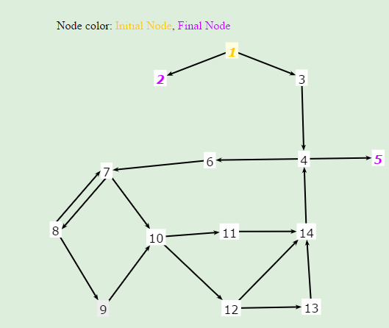

## Estratégias

### Estratégia de Nós: (14)

TR = { 1, 2, 3, 4, 5, 6, 7, 8, 9, 10, 11, 12, 13, 14 }

### Estratégia de Arcos: (18)

TR = { (1,2), (1, 3), (3, 4), (4, 5), (4, 6), (6, 7), (7, 8), (7, 10), (8, 7), (8, 9), (9, 10), (10, 11) ,(10, 12), (11, 14), (12, 13), (12, 14), (13, 14), (14, 4) }

### Estratégia de Pares de Arcos: (25)

TR = { (1,2), (1, 3, 4), (3, 4, 5), (3, 4, 6), (4, 6, 7), (6, 7, 8), (6, 7, 10), (7, 8, 9), (7, 8, 7), (7, 10, 11), (7, 10, 12), (8, 7, 10), (8, 7, 8), (8, 9, 10), (9, 10, 11), (9, 10, 12), (10, 11, 14), (10, 12, 13), (10, 12, 14), (11, 14, 4), (12, 13, 14), (12, 14, 4), (13, 14, 4), (14, 4, 5), (14, 4, 6) }

### Estratégia de Caminhos Primos: (72)

TR = { (1, 2), (1, 3, 4, 5), (1, 3, 4, 6, 7, 10, 12, 14), (1, 3, 4, 6, 7, 10, 11, 14), (1, 3, 4, 6, 7, 10, 12, 13, 14), (1, 3, 4, 6, 7, 8, 9, 10, 11, 14), (1, 3, 4, 6, 7, 8, 9, 10, 12, 14), (1, 3, 4, 6, 7, 8, 9, 10, 12, 13, 14), (4, 6, 7, 10, 12, 14, 4), (4, 6, 7, 10, 11, 14, 4), (4, 6, 7, 8, 9, 10, 12, 14, 4), (4, 6, 7, 8, 9, 10, 11, 14, 4), (4, 6, 7, 8, 9, 10, 12, 13, 14, 4), (4, 6, 7, 10, 12, 13, 14, 4), (6, 7, 10, 12, 14, 4, 6), (6, 7, 10, 12, 14, 4, 5), (6, 7, 10, 11, 14, 4, 5), (6, 7, 10, 11, 14, 4, 6), (6, 7, 8, 9, 10, 12, 14, 4, 5), (6, 7, 8, 9, 10, 11, 14, 4, 6), (6, 7, 8, 9, 10, 11, 14, 4, 5), (6, 7, 8, 9, 10, 12, 14, 4, 6), (6, 7, 10, 12, 13, 14, 4, 6), (6, 7, 10, 12, 13, 14, 4, 5), (6, 7, 8, 9, 10, 12, 13, 14, 4, 5), (6, 7, 8, 9, 10, 12, 13, 14, 4, 6), (7, 8, 7), (7, 8, 9, 10, 12, 13, 14, 4, 6, 7), (7, 10, 12, 14, 4, 6, 7), (7, 10, 11, 14, 4, 6, 7), (7, 10, 12, 13, 14, 4, 6, 7), (7, 8, 9, 10, 12, 14, 4, 6, 7), (7, 8, 9, 10, 11, 14, 4, 6, 7), (8, 7, 8), (8, 7, 10, 11, 14, 4, 5), (8, 7, 10, 11, 14, 4, 6), (8, 7, 10, 12, 14, 4, 5), (8, 7, 10, 12, 14, 4, 6), (8, 7, 10, 12, 13, 14, 4, 5), (8, 7, 10, 12, 13, 14, 4, 6), (8, 9, 10, 12, 13, 14, 4, 6, 7, 8), (8, 9, 10, 11, 14, 4, 6, 7, 8), (8, 9, 10, 12, 14, 4, 6, 7, 8), (9, 10, 12, 13, 14, 4, 6, 7, 8, 9), (9, 10, 11, 14, 4, 6, 7, 8, 9), (9, 10, 12, 14, 4, 6, 7, 8, 9), (10, 11, 14, 4, 6, 7, 10), (10, 12, 14, 4, 6, 7, 10), (10, 12, 13, 14, 4, 6, 7, 10), (10, 12, 14, 4, 6, 7, 8, 9, 10), (10, 11, 14, 4, 6, 7, 8, 9, 10), (10, 12, 13, 14, 4, 6, 7, 8, 9, 10), (11, 14, 4, 6, 7, 10, 11), (11, 14, 4, 6, 7, 10, 12, 13), (11, 14, 4, 6, 7, 8, 9, 10, 11), (11, 14, 4, 6, 7, 8, 9, 10, 12, 13), (12, 14, 4, 6, 7, 10, 12), (12, 14, 4, 6, 7, 10, 11), (12, 13, 14, 4, 6, 7, 10, 11), (12, 13, 14, 4, 6, 7, 10, 12), (12, 14, 4, 6, 7, 8, 9, 10, 11), (12, 14, 4, 6, 7, 8, 9, 10, 12), (12, 13, 14, 4, 6, 7, 8, 9, 10, 12), (12, 13, 14, 4, 6, 7, 8, 9, 10, 11), (13, 14, 4, 6, 7, 10, 12, 13), (13, 14, 4, 6, 7, 8, 9, 10, 12, 13), (14, 4, 6, 7, 8, 9, 10, 12, 13, 14), (14, 4, 6, 7, 8, 9, 10, 12, 14), (14, 4, 6, 7, 8, 9, 10, 11, 14), (14, 4, 6, 7, 10, 12, 13, 14), (14, 4, 6, 7, 10, 11, 14), (14, 4, 6, 7, 10, 12, 14) }

## Casos de teste

# Palíndromo

## Descrição do Problema

Um palíndromo é uma palavra, frase ou sequência de unidades que tem a propriedade de poder ser lida tanto da direita pra esquerda, como da esquerda pra direita. O problema consistem em, dado uma palavra ou frase de entrada, dizer se a mesma é ou não um palíndromo.

### Entradas

A entrada será composta por uma string que deseja-se verificar se é ou não um palíndromo.

### Saída

A saída será composta por uma string “SIM”, caso a palavra seja um palíndromo, ou “NAO”, caso a palavra não seja um palíndromo.

## Representação do algoritmo em grafo

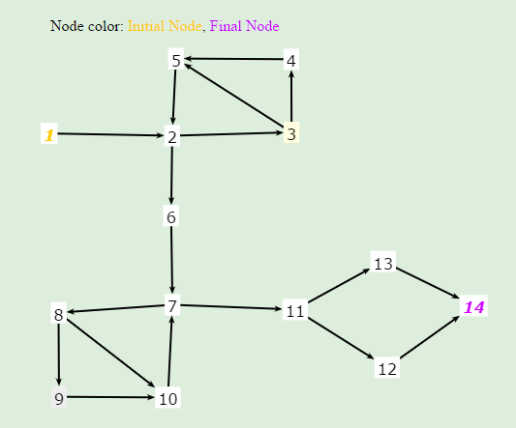

## Estratégias

### Estratégia de Nós: (14)

TR = { 1, 2, 3, 4, 5, 6, 7, 8, 9, 10, 11, 12, 13, 14 }

### Estratégia de Arcos: (18)

TR = { (1, 2), (2, 3), (2, 6), (3, 4), (3, 5), (4, 5), (5, 2), (6, 7), (7, 8), (7, 11), (8, 9), (8, 10), (9, 10), (10, 7), (11, 12), (11, 13), (12, 14), (13, 14) }

### Estratégia de Pares de Arcos: (23)

TR = { (1, 2, 3), (1, 2, 6), (2, 3, 4), (2, 3, 5), (2, 6, 7), (3, 4, 5), (3, 5, 2), (4, 5, 2), (5, 2, 3), (5, 2, 6), (6, 7, 8), (6, 7, 11), (7, 8, 9), (7, 8, 10), (7, 11, 12), (7, 11, 13), (8, 9, 10), (8, 10, 7), (9, 10, 7), (10, 7, 8), (10, 7, 11), (11, 12, 14), (11, 13, 14) }

### Estratégia de Caminhos Primos: (32)

TR = { (1, 2, 3, 5), (1, 2, 3, 4, 5), (1, 2, 6, 7, 8, 10),(1, 2, 6, 7, 8, 9, 10), (1, 2, 6, 7, 11, 13, 14),(1, 2, 6, 7, 11, 12, 14),(2, 3, 5, 2), (2, 3, 4, 5, 2), (3, 5, 2, 3), (3, 4, 5, 2, 3), (3, 4, 5, 2, 6, 7, 8, 9, 10), (3, 4, 5, 2, 6, 7, 11, 12, 14), (3, 4, 5, 2, 6, 7, 11, 13, 14), (3, 5, 2, 6, 7, 8, 9, 10), (3, 4, 5, 2, 6, 7, 8, 10), (3, 5, 2, 6, 7, 11, 12, 14), (3, 5, 2, 6, 7, 11, 13, 14), (3, 5, 2, 6, 7, 8, 10), (4, 5, 2, 3, 4), (5, 2, 3, 4, 5), (5, 2, 3, 5), (7, 8, 10, 7),(7, 8, 9, 10, 7), (8, 10, 7, 8),(8, 9, 10, 7, 8), (8, 9, 10, 7, 11, 12, 14), (8, 9, 10, 7, 11, 13, 14), (8, 10, 7, 11, 12, 14), (8, 10, 7, 11, 13, 14), (9, 10, 7, 8, 9), (10, 7, 8, 9, 10), (10, 7, 8, 10) }

## Casos de teste

* CT1: “arara”
  + Resultado esperado: “SIM”
  + Resultado obtido: “SIM”
* CT2: “teste”
  + Resultado esperado: “NAO”
  + Resultado obtido: “NAO”
* CT3: “ ”
  + Resultado esperado: “SIM”
  + Resultado obtido: “SIM”
* CT4: “”
  + Resultado esperado: “SIM”
  + Resultado obtido: “SIM”